本科创新科研报销说明
1、国创项目根据学校教务处规定使用、报销经费，在此不作说明。
2、市创、百项项目分为两类资助类别：学校资助项目在中期检查后可报销一半经费，终期结项后再报销另一半经费；学院资助项目统一在中期结项后报销费用。
3、可报销名目：
（1）车票类：火车票（必须是是往返，贴票时背面黑色滑面必须撕掉，保证粘贴牢固）、汽车票（调研当地，以火车票为据）、出租车发票（不能使用同一辆出租车多张发票，即号码连续的车票）、公交车票；图书类：所买图书需与项目研究有关，且图书发票后附图书明细（图书名称）。如无法开具明细则需提供购书小票；
隔夜的火车票,如果没有住宿宾馆的发票。需要填写住宿说明，写清姓名信息、出差事由以及住宿地点。如车票丢失，或其他原因缺少车票，需填写报销说明，要求同上。详见附件。
（2）资料类：打印费、复印费；
（3）文具类：购买的文具也要有所有明细，物品名 单价 数量 金额等都要列出来。
例如：水笔 2支 1.0元 2元。
（4）注意发票中请勿开礼品。
（5）发票时间期限：2019年以后。
4、（学校资助）报销大致流程：
第一步：按照要求，如下图所示，贴好票据；
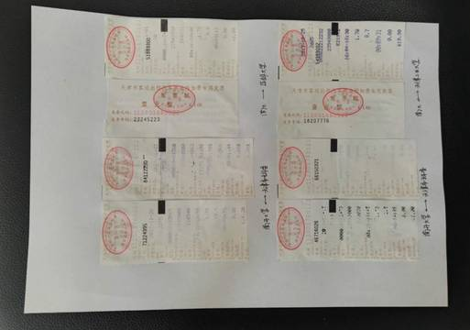
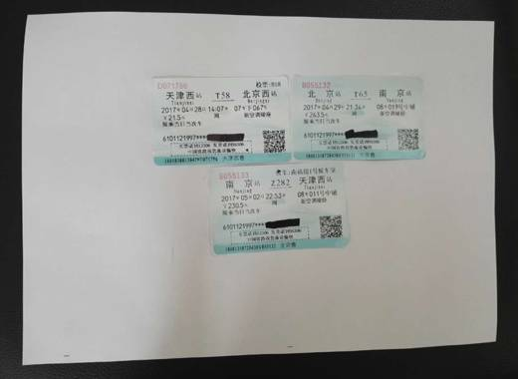
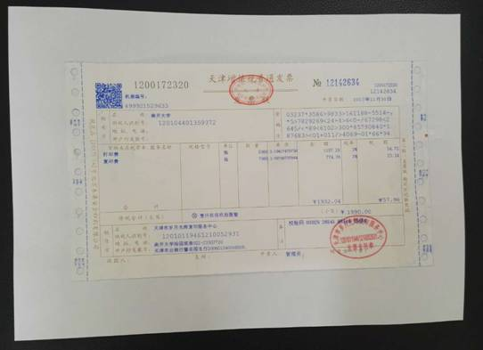
第二步：学院办公室205找李静柯老师开具报账单；填好报账单之后，找（1）该项目的指导教师、（2）教科办焦学明老师（学院203）、（3）负责财务的副院长尹刚老师（学院305）签名；
第三步：返回学院办公室205找李静柯老师盖章；
第四步：携带相关单据到师生服务大厅财务处投递。

